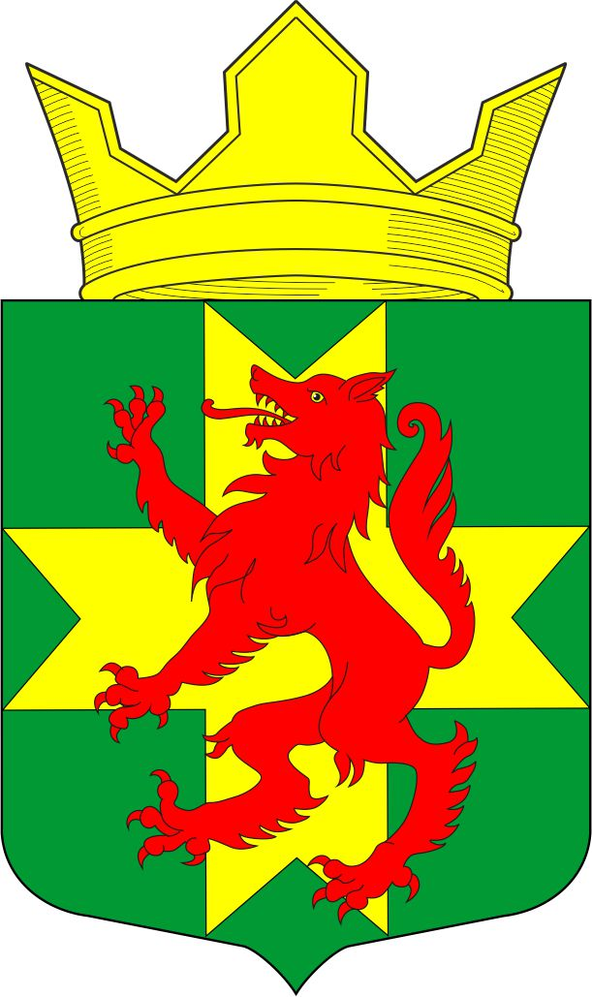

РЕСПУБЛИКА КАРЕЛИЯ

МУНИЦИПАЛЬНОЕ ОБРАЗОВАНИЕ

«РЕБОЛЬСКОЕ СЕЛЬСКОЕ ПОСЕЛЕНИЕ»

АДМИНИСТРАЦИЯ РЕБОЛЬСКОГО СЕЛЬСКОГО ПОСЕЛЕНИЯ

ПОСТАНОВЛЕНИЕ

от 20 мая 2025 года № 11

О создании комиссии по соблюдению требований
к служебному поведению муниципальных служащих
и урегулированию конфликта интересов

На основании Указа Главы Республики Карелия от 25.12.2012 № 147 «О порядке образования комиссии по соблюдению требований к служебному поведению муниципальных служащих и урегулированию конфликта интересов»

ПОСТАНОВЛЯЕТ:

- Создать комиссию по соблюдению требований к служебному поведению муниципальных служащих и урегулированию конфликта интересов в следующем составе:

- Седлецкая Марина Алексеевна, Глава Ребольского сельского поселения –
руководитель органа местного самоуправления;

- Нестерова Татьяна Ивановна, специалист администрации Ребольского сельского поселения – секретарь комиссии;

- Коляда Наталья Владимировна, Председатель Совета Ребольского сельского поселения (по согласованию).

- Тойвонен Тамара Николаевна, директор МКОУ Ребольская средняя общеобразовательная школа (по согласованию).

- Все члены комиссии при принятии решений обладают равными правами. В отсутствие председателя комиссии его обязанности исполняет заместитель председателя комиссии.

- В заседании комиссии с правом совещательного голоса могут участвовать:
непосредственный руководитель муниципального служащего, в отношении которого комиссией рассматривается вопрос об урегулировании конфликта интересов;
при необходимости – другие муниципальные служащие, которые могут дать пояснения по вопросам муниципальной службы и вопросам, рассматриваемым комиссией.

- Отменить постановление администрации Ребольского сельского поселения от 17.02.2020 № 5 «О создании комиссии по соблюдению требований к служебному поведению муниципальных служащих и урегулированию конфликта интересов».

Глава Ребольского сельского поселения М.А. Седлецкая

С постановлением ознакомлены: ______________ Т.И.Нестерова
______________ Н.В.Коляда
______________ Т.Н.Тойвонен

